国家税务总局喀左县税务局关于支持纳税人缴费人享受税费优惠政策的公告

为切实提升纳税人缴费人在办税过程中的获得感，进一步完善纳税人缴费人在税费政策方面的需求，确保税费优惠政策直达快享，更好的服务市场主体发展。现将政策便携二维码附录如下：

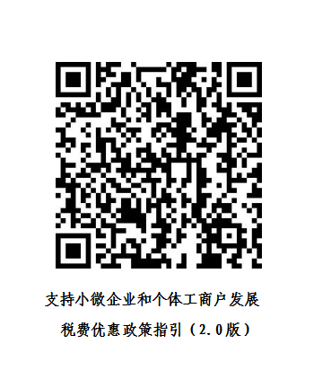 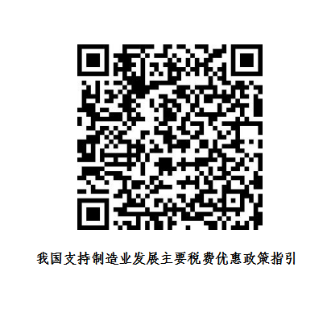

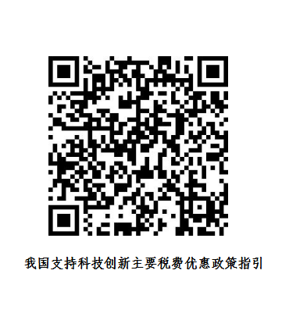 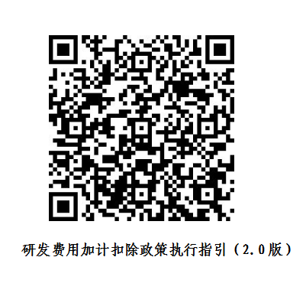

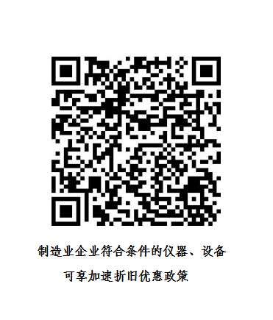 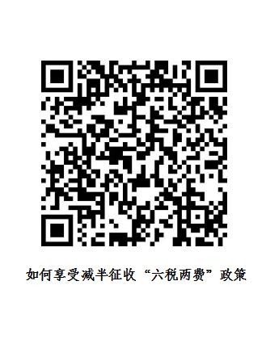

喀左县税务局始终致力于打造让您倍感尊重和关怀的办税环境，不断追求卓越，只为让您在办税过程中拥有更好的体验。我们非常重视每一个纳税人缴费人的在办税过程中的每一个评价和反馈，因为这是我们不断进步的动力源泉。相信通过我们的共同努力，办税定能变得更加轻松、惬意。再次诚挚地感谢您的理解与支持，祝您生活愉快，办税顺利！

国家税务总局喀左县税务局 宣